Lindlar: Erster Kunsthandwerkermarkt bei „2T Events“ war gut besucht
- Von
- Jana Goller
- 18.11.18, 20:49 Uhr

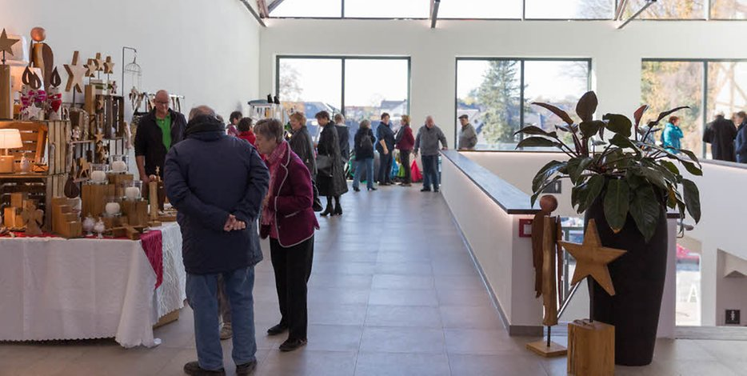
Foto: Joost
Die Aussteller waren mit dem Besucherandrang beim ersten Kunsthandwerkermarkt bei „2T Events“ zufrieden.
Lindlar
Zum ersten Mal fand am Wochenende in den Räumen der „2T Events Location“ ein Kunsthandwerkermarkt statt. Neben Filzohrringen, Pralinen, Holzdekorationen und Schals, gab es auch schon einige Advents- und Weihnachtsartikel zu kaufen.
Auch Frauke von Wirtz hat es in die ehemaligen, komplett modernisierten und umgebauten Hallen der Firma Mondi gelockt. „Ich suche eigentlich Wandkerzenhalter, aber bis jetzt habe ich noch nichts Passendes gefunden“, erzählt sie. Sie wohnt in Lindlar und kam spontan auf die Idee sich auf dem Markt, umzuschauen. „Ich wollte einfach mal schauen und mich für Weihnachten inspirieren lassen.“
Walburga Müller-Burgmer steht dieses Wochenende hinter ihrem Filzstand. Neben gewebten Geschirrtüchern, Fingerpuppen aus Filz, kleinen Tieren oder Handtaschen, verkauft sie auch Ohrringe mit Filzkugeln. Sie hat den Beruf der Handweberin gelernt und arbeitet seit 24 Jahren auch mit Filz. „Ich habe mich mit Wolle befasst und dann einfach weiter ausprobiert“, erklärt sie.
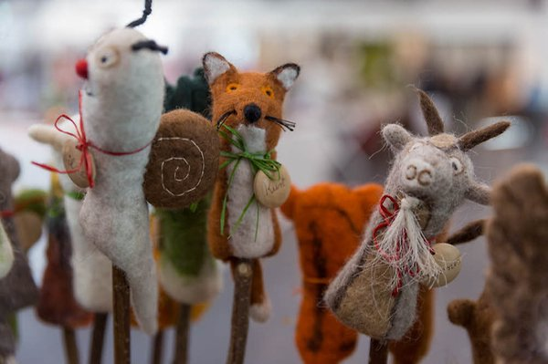
Foto: Joost
Kreatives, Lustiges und Ausgefallens aus Filz und Wolle waren bei einigen Ausstellern zu finden.
Der Markt sei bisher gut besucht gewesen und sie fühle sich sehr wohl in der hellen Halle. „Bis jetzt kann ich mich nicht beklagen“, sagt auch Brigitte Niederkorn zu der Besucherzahl. Sie verkauft Öle, Essige und weitere Feinkostprodukte aus Frankreich. Sie ist extra aus Berlin nach Lindlar gereist, um die gefüllten Gläser und Flaschen anzubieten. Ihr gefallen besonders die gute Organisation des Marktes und die Gespräche mit den Besuchern.
Eine der Besucherinnen ist Anita Cox. Sie lebt momentan in der Reha-Klinik in Engelskirchen und hat den freien Sonntag genutzt, um mit ihrem Mann auf dem Markt zu schlendern. „Ich finde vor allem die Schmuckstände total interessant“, sagt sie und zeigt auf einen der zahlreichen Tische mit glitzernden Ketten. Neben den Schmuckständen verkaufen Erika und Paul Hömmerich Gartenkeramik, Schalen und Vasen aus spanischen Ton. „Ich habe in der Schule im Werken das erste Mal mit Ton gearbeitet“, erzählt die erfahrene Verkäuferin. Es sei einfach toll mit Ton zu arbeiten und mit den Menschen zu sprechen.
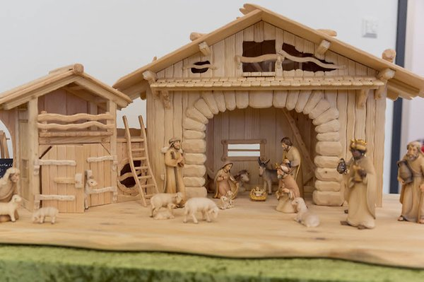
Foto: Joost
Auch Weihnachtszubehör wie diese Krippe und zahlreiche Geschenkideen für das Fest bot der Kunsthandwerkermarkt.
Vor dem Pralinenstand steht Belinda Frielingsdorf mit ihrer Schwester, Mutter und ihrem Cousin. Die vier nutzen den Markt als Familienausflug und wollen schon die ersten Weihnachtsgeschenke kaufen. „Vor allem Wollsachen finde ich toll und auch der Pralinenstand ist ganz vorne mit dabei“, erzählt Frielingsdorf und schaut lachend auf die bereits halbleere Tüte mit Pralinen in ihrer Hand.

